|  |  |  |
| --- | --- | --- |
| **Информация из донесения о безвозвратных потерях** | | |
|  |  |  |
| Фамилия | Остренков |  |
| Имя | Александр |  |
| Отчество | П. |  |
| Дата рождения/Возраст | __.__.1910 |  |
| Место рождения | Вологодская обл., Кириловский р-н |  |
| Дата и место призыва | Кирилловский РВК, Вологодская обл., Кирилловский р-н |  |
| Последнее место службы | 52 СД |  |
| Воинское звание | красноармеец |  |
| Причина выбытия | убит |  |
| Дата выбытия | 11.09.1941 |  |
| Первичное место захоронения | Мурманская обл., выс. 173,7, в районе |  |
| Название источника информации | ЦАМО |  |
| Номер фонда источника информации | 58 |  |
| Номер описи источника информации | 818884 |  |
| Номер дела источника информации | 62 |  |
| номер донесения | 2075 |  |
| Тип донесения | Донесения о безвозвратных потерях |  |
| Дата донесения | 07.12.1941 |  |
| Название части | 52 сд |  |

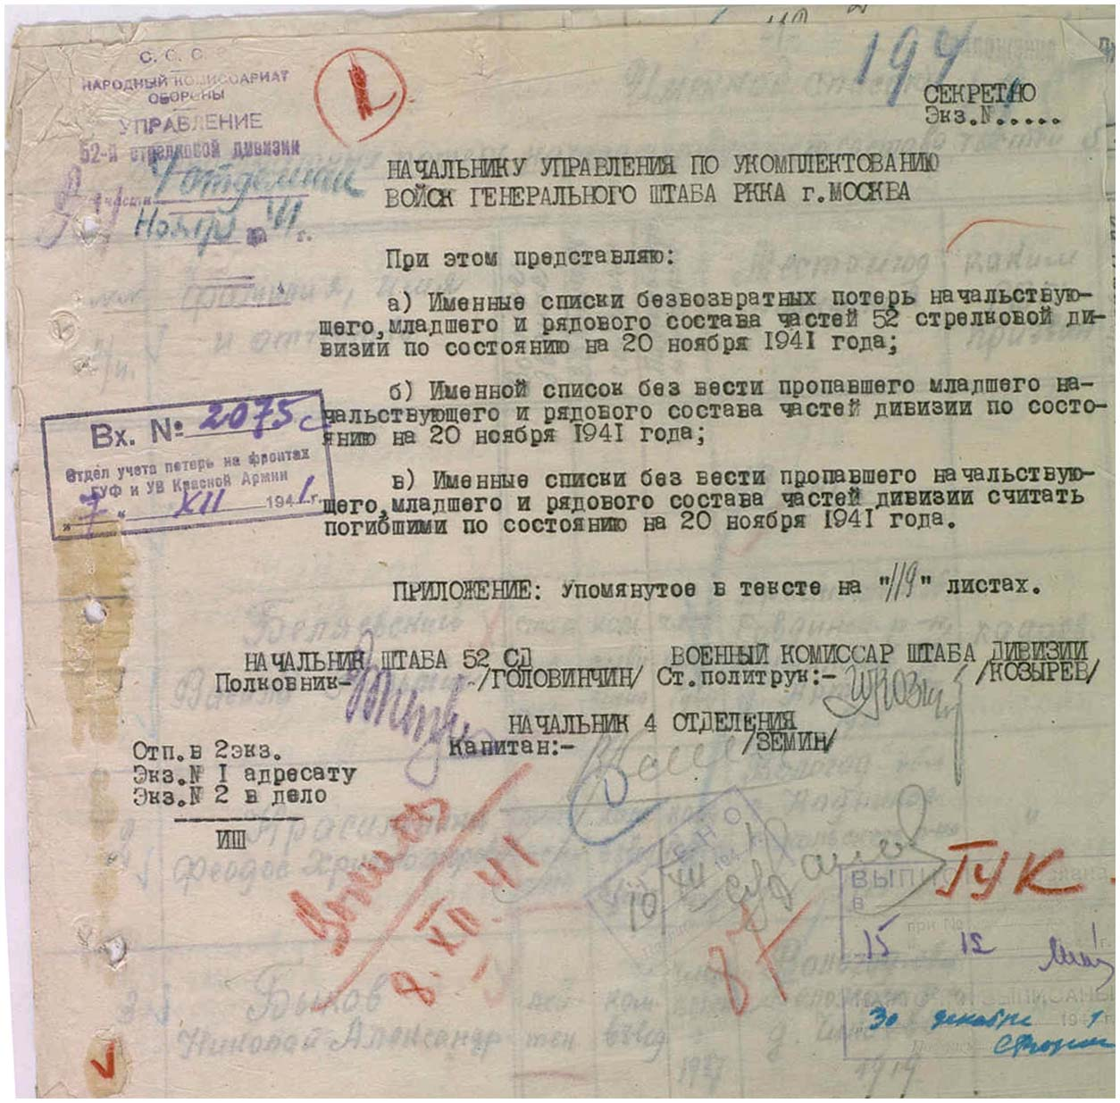

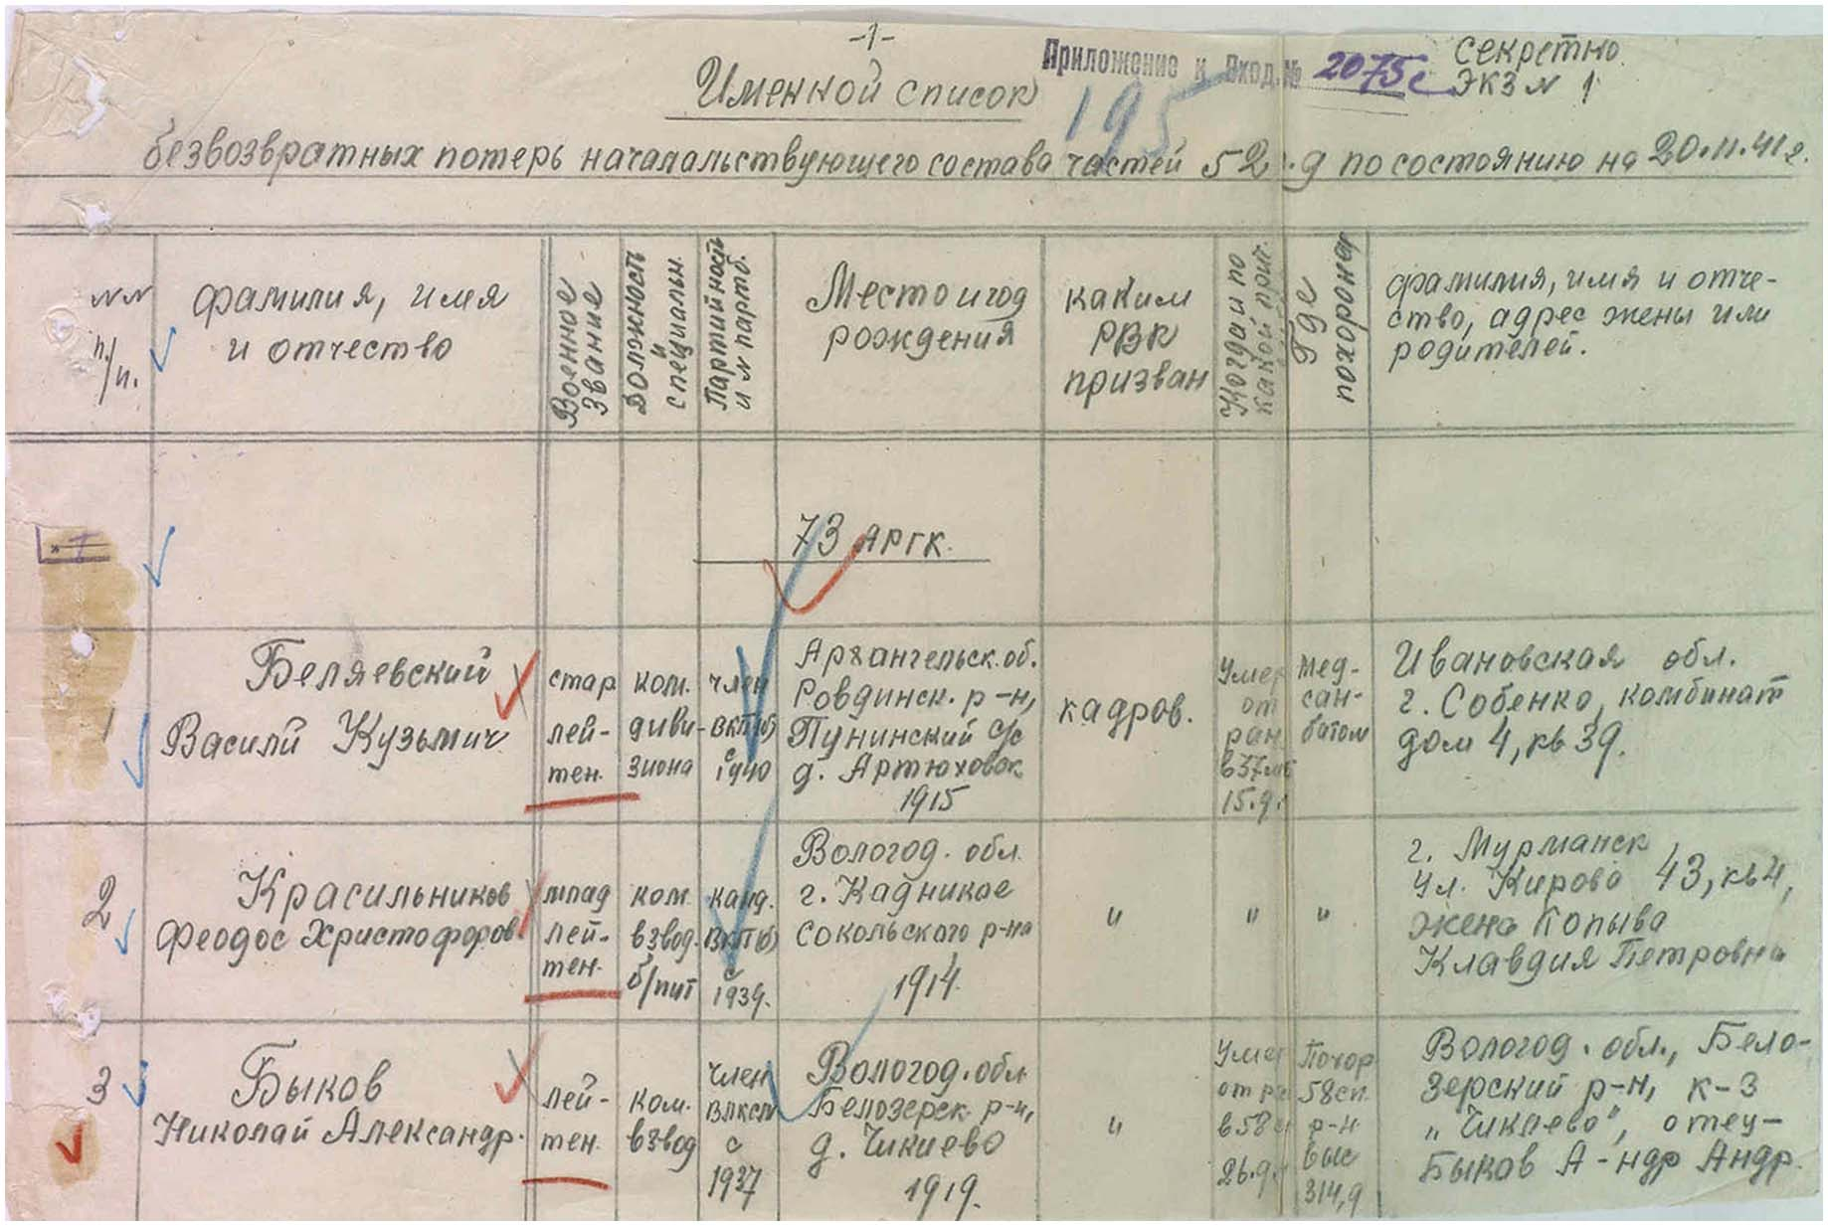

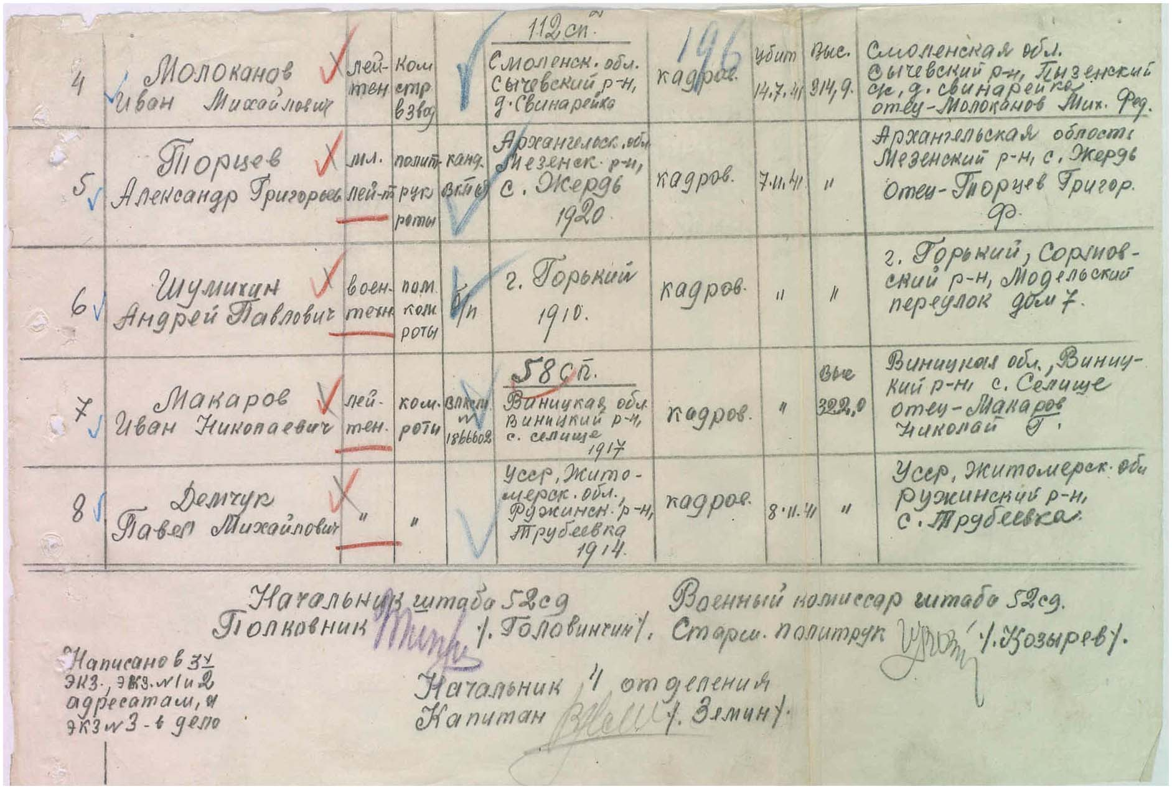

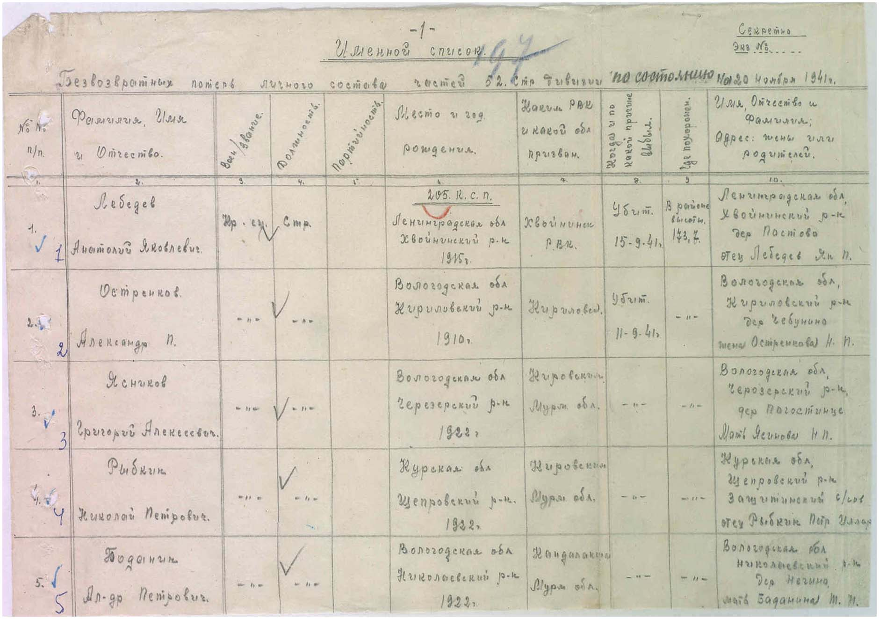

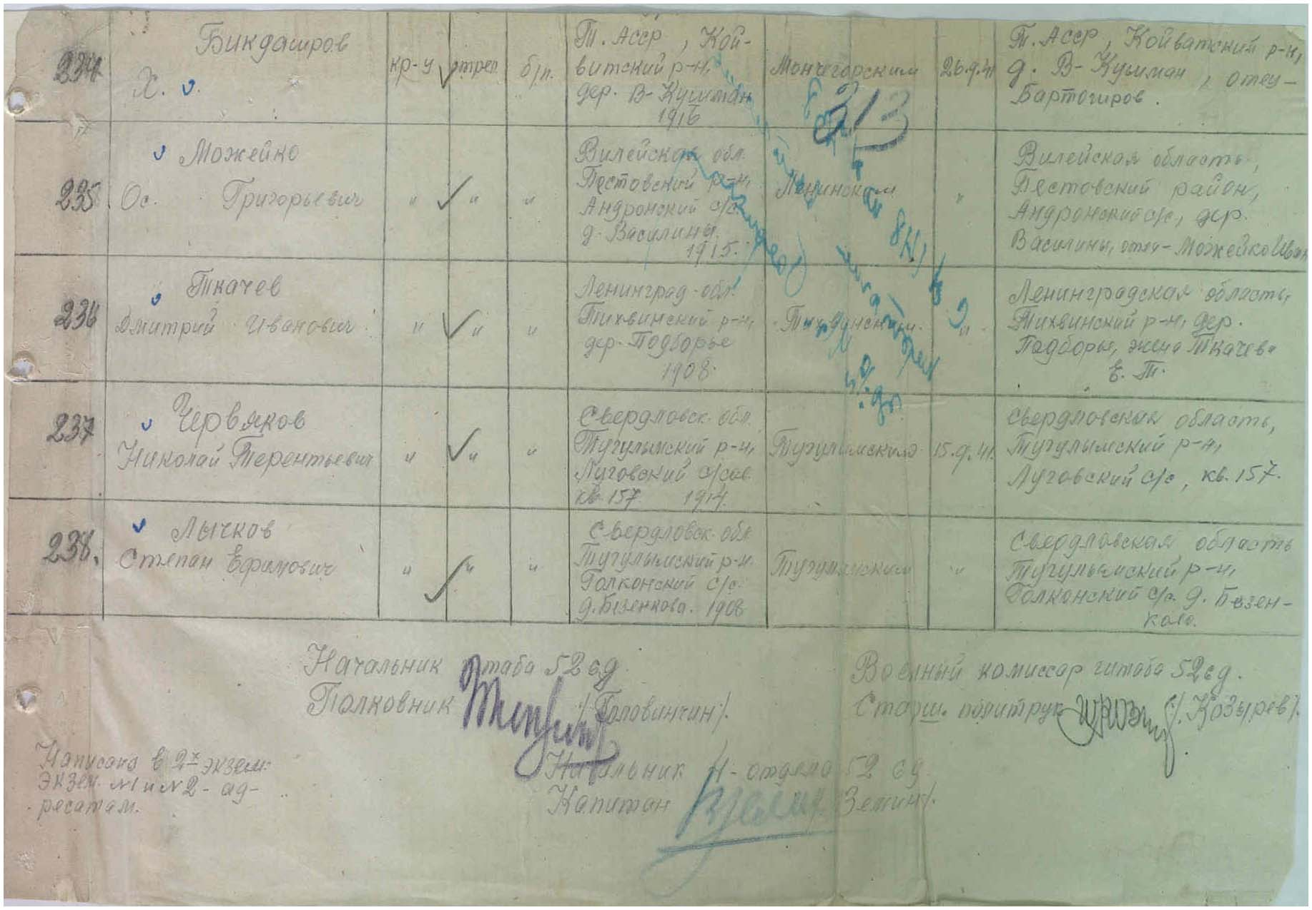

|  |  |  |  |  |
| --- | --- | --- | --- | --- |
|  | | | | |
| Остренков |  | | | | |
| Имя | | Александр | |  |
| Отчество | П. | | | | |  |
| Дата рождения/Возраст | __.__.1910 | | | | |  |
| Место рождения | Вологодская обл., Кирилловский р-н, Николо-Торжский с/с, д. Чебунино | | | | |  |
| Воинское звание | рядовой | | | | |  |
| Причина выбытия | погиб | | | | |  |
| Дата выбытия | 11.09.1941 | | | | |  |
| Название книги | Электронная КП Вологодской области | | | | |  |